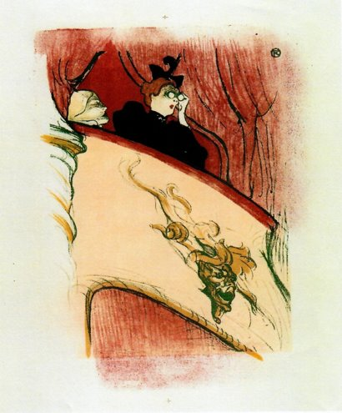
Einladung am Donnerstag, 9. September 2021, 15:00 bis 17:00 Uhr
Henri Toulouse-Lautrec war dem Theater eng verbunden. Seine Grafik „Die Loge mit der Goldmaske“ thematisiert jedoch nicht das Geschehen auf der Bühne, sondern die Blick-beziehungen im Zuschauerraum. Auch andere Künstler und Künstlerinnen der Zeit interes-sierten sich dafür.
Aufgrund der geltenden Hygieneverordnung ist die Besucherzahl stark beschränkt. Anmel-dung erforderlich: 05361-3851962 oder b.schroedl@kunststiftung-boensch.de an. Bitte legen Sie einen der 3-Nachweise vor und führen Sie eine FFP2 Maske mit.

